**Projet robot 2015-2016**

**Char**

**Partie 1 : caméra**

1. *Etalonnage de la caméra*

On a d’abord dû étalonner la caméra afin que le char puisse se situer dans l’espace. Comme cela, quand la caméra captera un objet, elle pourra envoyer aux moteurs la direction dans laquelle le char doit aller et, si on entre la hauteur à laquelle l’objet se trouve dans le programme, la distance jusqu’à l’objet.

La première chose à faire est de lancer sur la raspberry l’exécutable « picam » afin d’activer la caméra. Ensuite positionne une feuille spécialement conçue pour l’étalonnage, devant la caméra et on fait une capture d’écran. Cette feuille d’étalonnage dans ressembler à ceci :

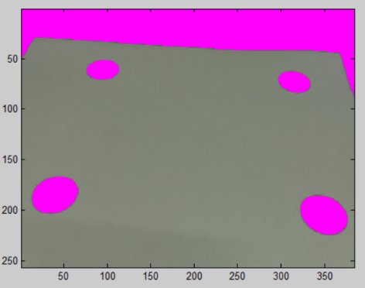

On a donc besoin d’une feuille blanche comportant quatre points noirs, car on a programmé la caméra afin qu’elle détecte les zones d’ombre et les affiche en magenta.

Un fois la capture d’écran réalisée, celle-ci est mise sur Github depuis la raspberry et récupérée sur un ordinateur depuis Github. Sur l’ordinateur on peut ensuite via Matlab lancer le fichier « camera2016etal.m » en entrant le nom de la capture d’écran dans le code. Cela nous permet d’obtenir plusieurs choses. Une première chose obtenue est un système d’axes 3D qui nous indique les coordonnées de la caméra par rapport à un 0, la direction de l’objectif et la déviation de cette direction par rapport aux axes. Voici un exemple :

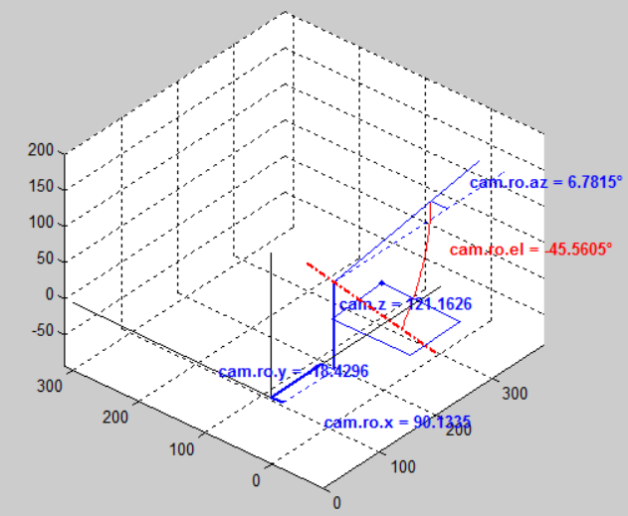

Une deuxième chose que l’on obtient est une matrice 4x4 qui permet de translater le point où se trouve la caméra dans le système d’axe jusqu’à l’origine. Ainsi les coordonnées d’objets perçus par la caméra seront directement enregistrées par rapport à l’origine.

Enfin une dernière chose qu’on obtient sont les coordonnées x,y,z du point ABC. Ce point représente le plan sur lequel le char se déplace. De la sorte, on peut non seulement connaître la direction de la caméra, grâce à la matrice, mais également la distance jusqu’à un certain point, grâce à ABC. Quand on devra aller vers un objet, on devra donc remplacer la coordonnée du point ABC par la hauteur de l’objet.

Exemple de matrice et point ABC :

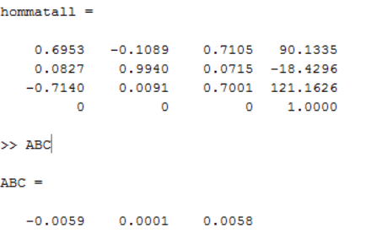

Enfin pour terminer l’étalonnage il nous reste à entrer les valeurs de la matrice et du point ABC dans le code du programme sur la raspberry :

